数据链路层主要是用的是以太网：

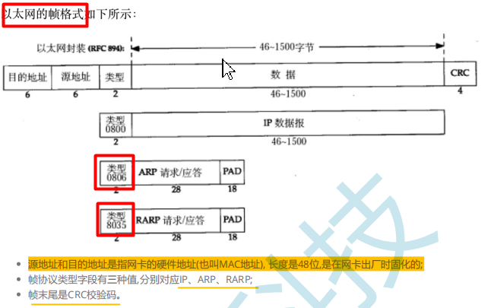



ARP协议：

介于网络层与数据链路层之间的协议，建立了ip地址与Mac地址之间的转换。

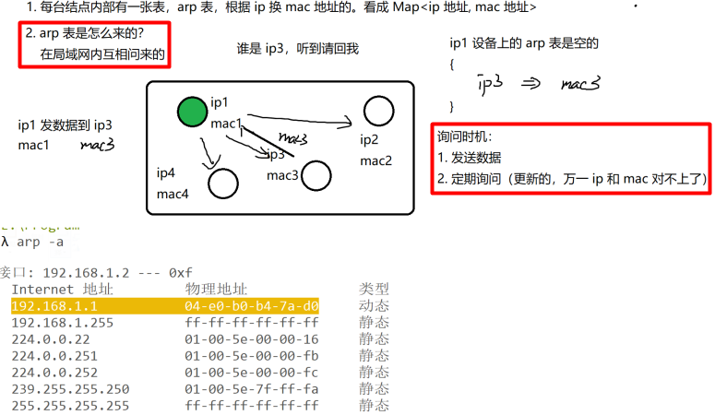

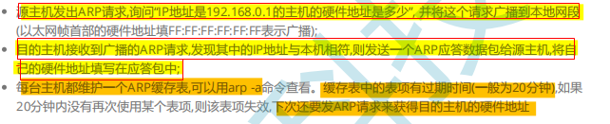

重点：缓存表中的表项存在过期时间

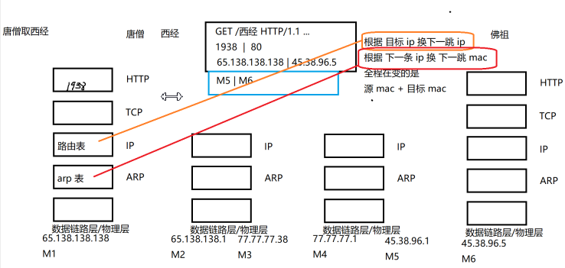

HTTP:将请求进行封装

TCP:找到原端口与目标端口

IP:找到原ip与目标ip，根据路由表及目标ip找到下一跳ip

一个路由器均两个网卡

源ip与目标ip必须在同一个网络内

根据目标ip找下一跳ip时，跨局域网，一定是下一个路由器，不可能为同一个

ARP:根据下一条ip找到下一跳mac

2.MTU协议

MTU相当于发快递时对包裹尺寸的限制. 这个限制是不同的数据链路对应的物理层, 产生的限制。如果一个数据包从以太网路由到拨号链路上,数据包长度大于拨号链路的MTU了,则需要对数据包进行分片

MTP对IP的影响：进行分片的依据（红色框）

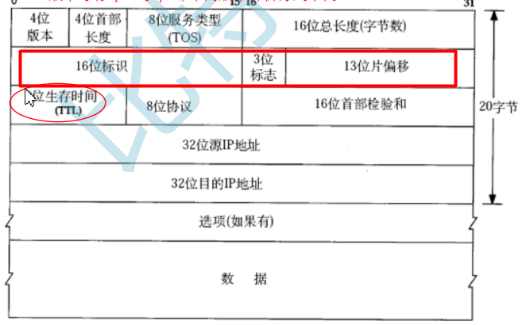

每个包IP协议头的 16位标识(id) 都是相同的;

每个包的IP协议头的3位标志字段中, 第2位置为0, 表示允许分片, 第3位来表示结束标记(当前是否是最后一个包, 是的话置为1, 否则置为0);

到达对端时再将这些小包, 会按顺序重组, 拼装到一起返回给传输层;

一旦这些小包中任意一个小包丢失, 接收端的重组就会失败. 但是IP层不会负责重新传输数据

MTU对UDP的影响：

一旦UDP携带的数据超过1472(1500 - 20(IP首部) - 8(UDP首部)), 那么就会在网络层分成多个IP数据报.

IP数据报有任意一个丢失, 都会引起接收端网络层重组失败. 那么这就意味着, 如果UDP数据报在网络层被分片, 整个数据被丢失的概率就大大增加了

MTU对TCP的影响：

TCP的单个数据报的最大消息长度, 称为MSS(MaxSegment Size);

TCP的一个数据报也不能无限大, 还是受制于MTU.

TCP在建立连接的过程中, 通信双方会进行MSS协商.

双方在发送SYN的时候会在TCP头部写入自己能支持的MSS值.

然后双方得知对方的MSS值之后, 选择较小的作为最终MSS.

MSS的值就是在TCP首部的40字节变长选项中(kind=2);

3.DNS协议（应用层）：主要是根据域名换ip，主要工作在TCP/UDP中

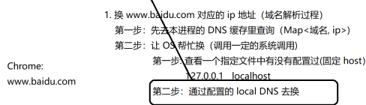

4.NAT协议：私有ip与全局ip之间的转换，解决ip地址不够用的情况

全局IP要求唯一, 但是私有IP不需要; 在不同的局域网中出现相同的私有IP是完全不影响的;

在NAT路由器内部, 有一张自动生成的, 用于地址转换的表，因为公网ip只有一个，需要记住转换前的ip地址;

NAT的缺陷：

无法从NAT外部向内部服务器建立连接;

装换表的生成和销毁都需要额外开销;

通信过程中一旦NAT设备异常, 即使存在热备, 所有的TCP连接也都会断开

5.NART

局域网内, 有多个主机都访问同一个外网服务器, 那么对于服务器返回的数据中, 目的IP都是相同的.

NAT路由器如何判定将这个数据包转发给哪个局域网的主机?

NAPT来解决这个问题了. 使用IP+port来建立这个关联关系

